TP2 : Suite de la découverte de Docker
1. Les volumes Docker
1.1. Bind Mount
Nous allons repartir du container nginx déjà utilisé lors du TP1. Nous allons faire en sorte de pouvoir éditer dynamiquement le site web servi par le serveur. Pour cela, nous allons monter notre répertoire de travail local sur le répertoire /usr/share/nginx/html du container.
- Créez dans votre répertoire de travail un sous-répertoire htmldans lequel se trouve un fichier index.html dans lequel vous ajoutez un contenu html quelconque.
Depuis fichier document cmd
mkdir tp_docker_2
cd tp_docker_2
mkdir html
echo « <h1>Mon site</h1> » > html/index.html C’est pas les bon « »
- Depuis votre répertoire de travail, lancez un container web écoutant sur le port 80 avec la commande suivante (remplacez custom-nginx par le nom de votre image personnelle). Notez l’utilisation obligatoire du chemin complet pour le répertoire source.
Pensez à démarrer Dosker
docker run -p 80:80 ^
--name web ^
--mount type=bind,source="%CD%\html",target=/usr/share/nginx/html ^
nginx

- Testez que votre container fonctionne via votre navigateur
http://localhost/
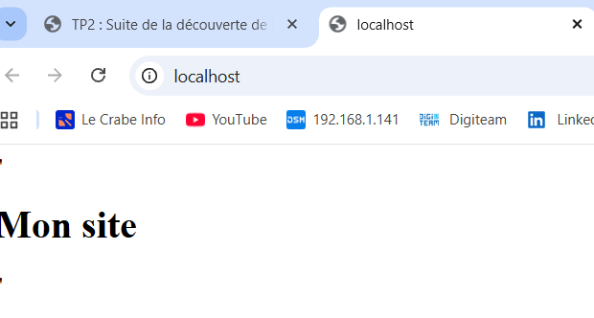

- Vérifiez ensuite que le Bind Mount fonctionne en modifiant le fichier index.html depuis l’hôte. Vérifiez sur votre navigateur que le changement a bien été pris en compte.
echo «<h1>Page modifie : Bindt MOUNT</h1> » > html/index.html C’est pas les bon « »
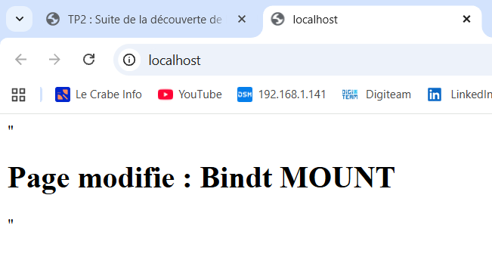
- Stoppez et supprimez ce container.
docker stop web
docker rm web

1.2. Volume Docker
- Depuis votre répertoire de travail, lancez un container nginx écoutant sur le port 80 avec la commande ci-dessous. Notez cette fois que le paramètre source est le nom du volume et plus un chemin d’accès absolu, et qu’on n’a pas dû indiquer de type pour le mount.
docker run -d -p 80:80 ^
--name web-volume ^
--mount source=mon-volume,target=/usr/share/nginx/html/ ^
nginx

- Observez que ce volume a bien été créé soit depuis Docker Desktop, soit depuis la ligne de commande avec docker volume inspect mon-volume. Note : le volume a été automatiquement créé lors du lancement du container, mais il aurait aussi pu être créé à la main avec docker volume create \<nom du container>.
docker volume inspect mon-volume
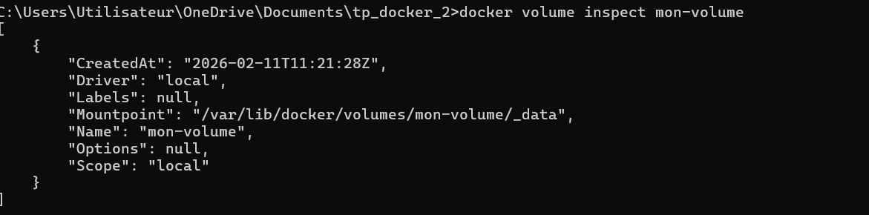

- Ouvrez un shell sur le container, et allez modifier le fichier index.html. Vérifiez que la modification est visible sur votre navigateur.
docker exec -it web-volume bash
echo « <h1>Fichier html modifié</h1> » > /usr/share/nginx/html/index.html Les « « sont pas bon
exit

- Démarrez un second container nginx lié au même volume, en le publiant cette fois sur le port 81 de l’hôte. Vérifiez via votre navigateur que les deux serveurs web affichent effectivement la même page web.
Attentio le port 81 machine host et 80 celui du conteneur
docker run -d -p 81:80 ^
--name web-volume-2 ^
--mount source=mon-volume,target=/usr/share/nginx/html/ ^
nginx
http://localhost:81/
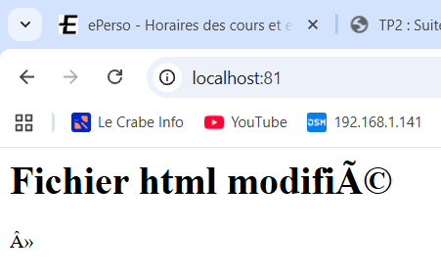
Quelles sont les différences entre les deux types de volumes utilisés dans cette première section ? Dans quel cas utiliser l’un plutôt que l’autre?
Bind Mount est un dossier directement sur notre pc, il est utilisé pour le développement
Volume (Docker) est un dossier caché sur Docker, il est utilisé pour les bases de données

2. Les réseaux Docker
2.1. Réseau par défaut
- Quelles sont les interfaces réseau et adresses IP de chaque container? Vous pouvez trouvez cette information soit depuis l’hôte avec un docker inspect(cfr , soit depuis le container lui-même. Note dans ce dernier cas : Si la commande ip addrn’est pas disponible, installez le package iproute2.
Installer iproute2
docker exec -it web-volume sh
apt update && apt install -y iproute2
ip addr show
127.17.0.2/16
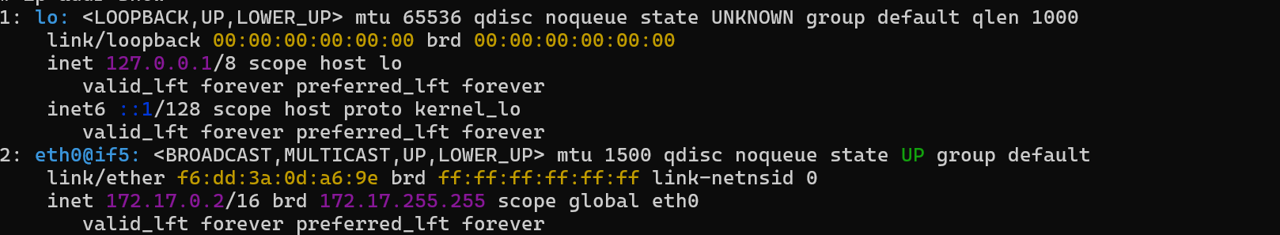
- Les containers peuvent-ils se joindre via ping ?
Oui cela fonctionnerai uniquement par l’adresse IP
- Les containers ont-ils accès à Internet ?
Oui par défaut il ont accès à internet.
Par défaut, les containers appartiennent tous au réseau par défaut appelé bridge. Ce réseau par défaut est, comme son nom l’indique, de type “bridge”.
- Est-ce une bonne idée d’utiliser ce réseau par défaut? Quels en sont les avantages et les inconvénients ?
C’est une mauvaise idée d’utiliser ce réseau par défaut car la sécurité est assez faible et qu’il n’y a pas de DNS. Mais il y a quand même des avantages qui sont la simplicité car il n’y a pas de configuration requise.

2.2. Réseaux définis par l’utilisateur
Pour éviter les limitations du réseau par défaut, Docker permet la création de réseaux dédiés, configurables, et avec un système de résolution de nom.
- Créez un nouveau réseau my-net, avec la commande docker network create my-net.
docker network create my-net
- Vérifiez qu’il a bien été créé via un docker network ls.
docker network ls
- Trouvez le subnet IP qui lui a été attribué en utilisant la commande docker network inspect my-net
docker network inspect my-net
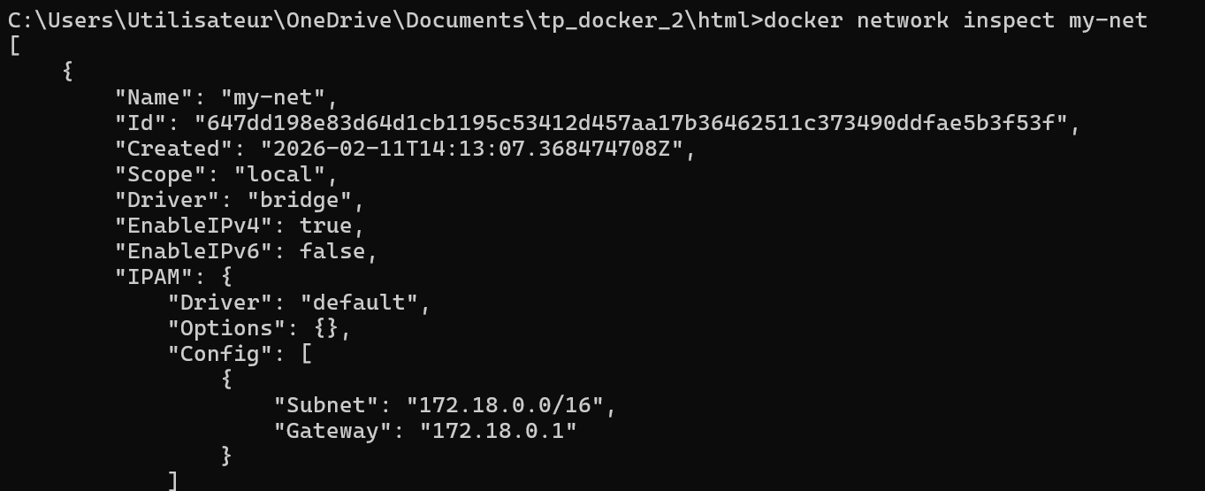
- Démarrez un nouveau container et associez-le à ce réseau : docker run --net=my-net --name=web-my-net custom-nginx
Ce nouveau container peut-il contacter les deux précédents? A-t-il accès à Internet?
docker run -d --net=my-net --name=web-my-net nginx
J’ai du utiliser une autre commande car pb sur mon pc
Ce nouveau container ne peut pas se contacter aux préc édent car ils sont sur le réseau bridge alors que celui-ci est sur my-net.
Oui, il à accès à internet car Docker configure automatiquement les règles de routages.

- Démarrez un second container sur le réseau my-net. Ouvrez un shell dessus, et effectuez un ping vers l’adresse de l’autre container sur le même subnet.
On lance le second container : docker run -d --net=my-net --name=web-2 nginx.
On entre dedans : docker exec -it web-2 bash.
On installe l'outil de test : apt update && apt install -y iputils-ping.
On lance le ping : ping 172.18.0.2

- Remarquez que, dans les réseaux définis par l’utilisateur (et contrairement au réseau par défaut), une résolution DNS est assurée par Docker. Vous pouvez le constater en faisant un ping sur base du nom du container : ping web-my-net
ping web-my-net
Le système trouve tout seul l’IP correspondante, car Docker possédé un serveur DNS

Quels sont les différences entre ce nouveau réseau et le bridge par défaut? Quels en sont les avantages et inconvénients ?
Les différences entre le nouveau réseau et le bridge est que le DNS est automatique sur my-net, et est inexistant sur le bridge. Sur my-net ont peut choisir une IP par défaut mais pas sur le bridge.
Les avantages sont la sécurité car on segmente les applications.
Les inconvénient sont que cela demande une étape manuel supplémentaire à la création.

Notez que vous pouvez également définir vous-même les adressages IP des réseaux Docker, lors de leur création : docker network create --subnet=10.10.10.0/24 custom-network. De même, il est possible d’assigner une adresse IP spécifique à un container lors de sa création, avec l’option “ip” : docker run --net my-net --name web-my-net --ip "10.10.10.10" custom-nginx

3. Docker-compose
Un fichier docker-compose permet de réunir dans un fichier unique tous les paramètres d’une infrastructure Docker comportant plusieurs objets : containers, volumes, réseaux, …
Le format de ce fichier est le format YAML. Attention, ce format utilise des indentations.
version: "3"
name: tp2
services:
web1:
image: custom-nginx
ports:
- 80:80
networks:
- my-net
volumes:
- web-volume:/usr/share/nginx/html/
web2:
image: custom-nginx
ports:
- 81:80
networks:
- my-net
volumes:
- web-volume:/usr/share/nginx/html/

volumes:
web-volume:
networks:
my-net:
driver: bridge
ipam:
config:
- subnet: 10.0.1.0/24

- Copiez la configuration ci-dessus dans un fichier docker-compose.yaml.
Cree un fichier docker-compose.yaml et y mettre le code ci dessus

- Lancez l’infrastructure définie dans ce fichier via la commande docker-compose up.
docker pull nginx
docker tag nginx custom-nginx
docker-compose up -d

- Observez tous les objets créés : containers, réseaux, volumes. Notez comme ils ont tous été préfixés par le nom de l’infrastructure créée.
docker ps
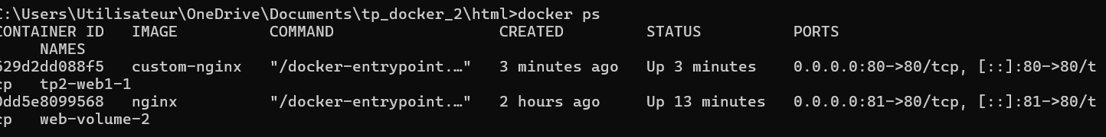
- Vérifiez le bon fonctionnement des deux serveurs web, et essayez de personnaliser leur page html partagée.
J’ai du changer le port ds le fichier docker compose, par 82 sinon ça ne s’actualisai pas.
docker exec tp2-web1-1 sh -c "echo '<h1>TP Docker : Volume Partage Valide</h1>' > /usr/share/nginx/html/index.html"
docker exec tp2-web2-1 cat /usr/share/nginx/html/index.html
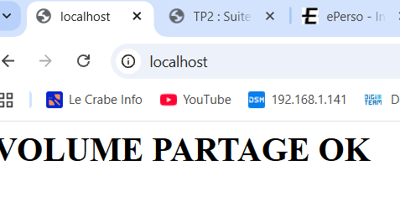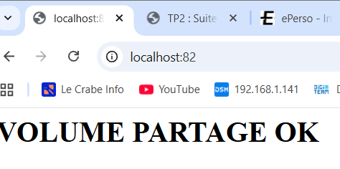

- Trouvez quelles sont les adresses IP respectives des containers, et effectuez un ping entre eux sur base de leur nom de container (ex : ping tp2-web1-1)
docker inspect tp2-web1-1 | findstr "IPAddress"
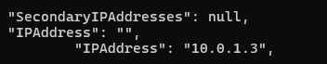
docker inspect tp2-web2-1 | findstr "IPAddress"
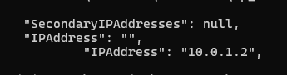

docker exec -it tp2-web1-1 apt update
docker exec -it tp2-web1-1 apt install -y iputils-ping
docker exec tp2-web1-1 ping web2 -c 3
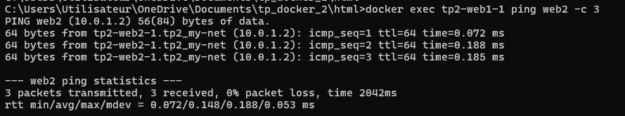

- Pour éteindre les containers de cette infra, vous pouvez utiliser docker-compose down.
Qu’avez-vous observé lors de cette manipulation ? Faites un court bilan sur base de Screenshot.
docker-compose down, cette commande permet d’arrêter les services et d’envoyer un signal d’arrêt à Docker.
Mon bilan est que docker-compose permet de gagner du temps car monte tt d’un coup sur tous les fichiers. Et l’on peut adresser son propre adressage
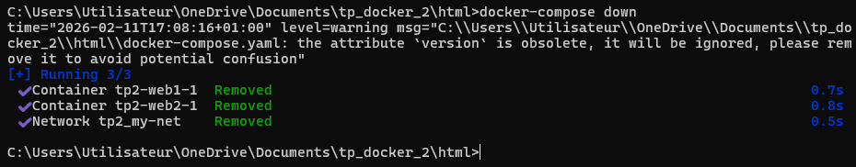

4. Exercices récapitulatifs
4.1. Mise en application simple
Créez un docker-compose pour l’infrastructure suivante :
- Deux volumes sont créés : Volume1 et Volume2
- Deux réseaux sont utilisés : Réseau1 et Réseau2
- Trois containers sont définis :
  - ContainerA :
    - accède à Volume1 sur le chemin /app
    - a besoin d’accéder à un répertoire partagé sur l’hôte, sur le chemin /src
    - appartient au Réseau1
  - ContainerB :
    - Accède à Volume1 sur /app1 et Volume2 sur /app2
    - Appartient à Réseau1 et Réseau2
  - ContainerC :
    - Accède à Volume2 sur /app
    - Appartient à Réseau2
Votre infrastructure est-elle conforme à ce qui était attendu? Comment avez-vous pu la valider? Donnez les commandes utilisées et illustrez le résultat par des screenshots.

Crée un fichier : docker-compose.yaml
version: "3.9"
name: exercice-recap

services:
container-a:
image: nginx
volumes:
- volume1:/app
- ./src:/src # Répertoire partagé sur l'hôte (Bind Mount)
networks:
- reseau1

container-b:
image: nginx
volumes:
- volume1:/app1
- volume2:/app2
networks:
- reseau1
- reseau2

container-c:
image: nginx
volumes:
- volume2:/app
networks:
- reseau2

volumes:
volume1:
volume2:

networks:
reseau1:
driver: bridge
reseau2:
driver: bridge

Lancer : docker-compose up -d
Pour voir que les container tourne : docker ps
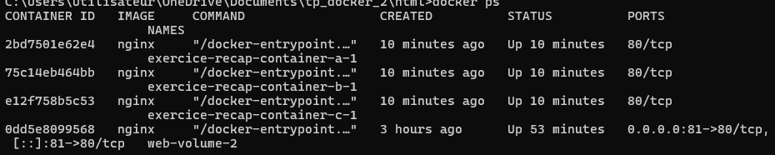
Pour vérifier que les container sont dans le bon réseau B C : docker network inspect exercice-recap_reseau1 exercice-recap_reseau2
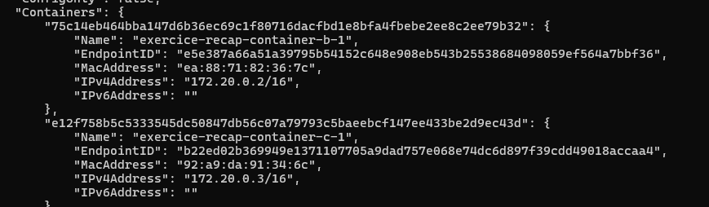
Pour vérifier le container A bien accès au dossier : docker inspect exercice-recap-container-a-1
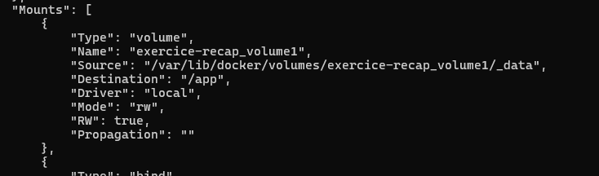

4.2. Exemple du cours théorique
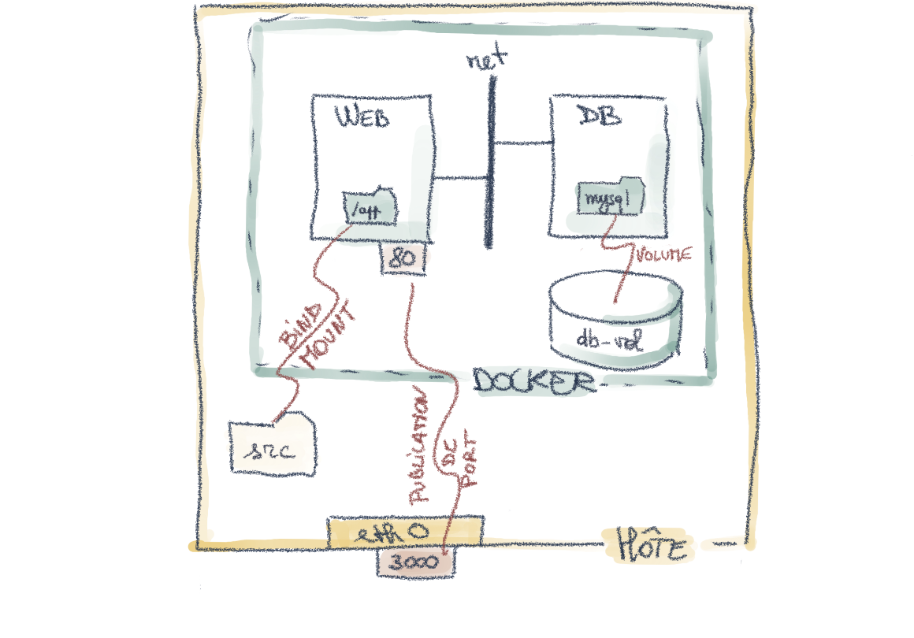
Prenez connaissance de cette infrastructure et analysez les objets définis dans ce Docker-compose :
- Comment les données sont-elles partagées? Via des Bind Mounts ou des Volumes? Pourquoi ?
Dans cette structure, les deux méthodes sont utilisées, pour la partie web c’est le Bind Mount car il lie le dossier du pc au conteneur.
Pour la partie db, c’est le volume car il est géré par Docker qui offre de meilleurs performance.
.
- Quels sont les spécificités de chaque container?
Le conteneur web (ngnix) utilise le port 3000 :80 qui rend le site accessible sur le port 3000 et il appartient aux réseaux nets
Le conteneur db est une variable d’environnement qui utilise mysqlrootpasword ce qui oblige à avoir un mdp. Et il n’expose aucun port sur l’hôte.

Essayez de lancer l’infrastructure avec docker-compose up, observez ce qui se passe puis utilisez vos outils d’analyse habituels pour vous assurez que tout fonctionne comme attendu.
version: "3"
name: app-web-exemple
services:
web:
image: nginx
ports:
- 3000:80
networks:
- net
volumes:
- ./src:/app
db:
image: mysql
volumes:
- db-data:/var/lib/mysql
networks:
- net
environment:
- MYSQL_ROOT_PASSWORD=my-secure-pwd
volumes:
db-data:
networks:
net:
Notez qu’ici, le lien entre le serveur web et sa DB est possible via le subnet IP, mais rien n’a été mis en place pour l’exploiter concrètement : création des tables en DB, création d’une application exploitant les données, …

Votre infrastructure est-elle conforme à ce qui était attendu? Comment avez-vous pu la valider? Donnez les commandes utilisées et illustrez le résultat par des screenshots.
Lancer : docker-compose up -d
Valider service : docker ps
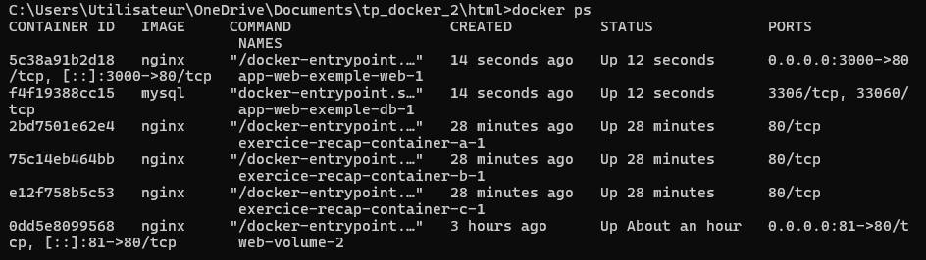
Valider reeseau : docker network inspect app-web-exemple_net
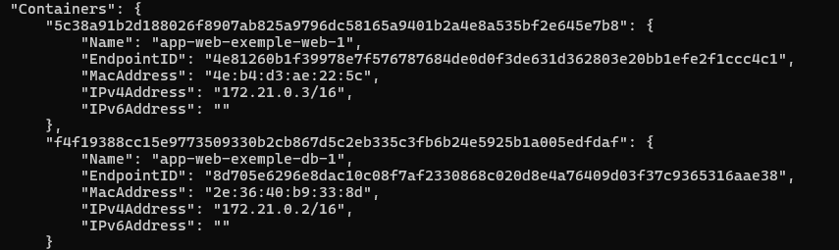
Valider le stockage : docker volume ls
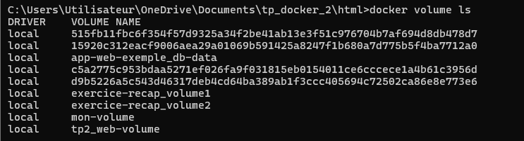

4.3. Exemple du tutoriel Docker
Docker propose un tutoriel pour Docker Compose qui permet de construire pas à pas une infrastructure applicative comportant deux containers : une application Python, et un container Redis servant de cache pour les données. Vous êtes invités à réaliser ce tutoriel.
Quelles sont vos observations suite à la réalisation de ce tutoriel ? Sur quelle base les containers sont-ils lancés ? Qu’avez-vous appris de nouveau ?

Pas finis début p1 dosckerfile

